Les Filles du lycée sont championnes départemental de futsal en battant le lycée en Forêt de Montargis 7 à 1 et le lycée Gauguin de La Source 4 à 2

Elles sont 2ème au niveau régional en dominant le LP Violette de Dreux sur le score de 7 à 1 et en s’inclinant contre les championnes, le lycée de Saint Amand.
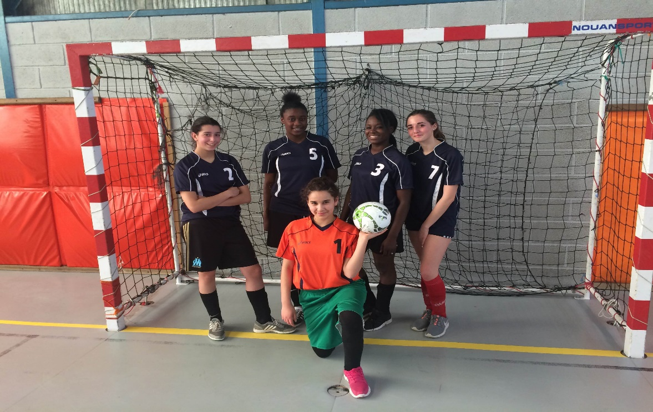
BRAVO A ELLES
ont joué dans cette équipe cette année : Salimata (cap), Henda, Dioré, Lilya, Noémie, Pretty, Andréa, Wahiba, Mounia

